VECKOBREV

Vecka 43
Först av allt vill vi skriva några rader om det fruktansvärda som skett i Trollhättan. Vi pratade om händelsen med eleverna i årskurs 4-6 redan i torsdags eftermiddag och har fortsatt samtalen även idag. Det är många tankar och funderingar som kommer upp. Vårt uppdrag är att finnas där när frågorna kommer och vara lyhörda för elevernas behov av bearbetning.

Förskolan
I måndags hade vi pysseldag inför Halloween. 1-3åringarna gjorde vita fotavtryck som ska bli spöken. Det kittlades lite under fötterna när Johanna målade med penseln. 4-5-åringarna skapade häxor med Åsa i matsalen, där de fick öva på att klistra och klippa. Efter lunch gick vi ut på gården och lekte.

På tisdagen hade barnen matematik- och språkstund. 4-5åringarna gjorde sorterings- och klassificeringsövningar med pärlor. Hur gör man när man sorterar? Barnen förklarade att det är när man lägger likadana pärlor i samma hög, att de kan ha samma färg eller form. Barnen fick själva välja fyra pärlor var och sedan förklara hur de tänkt för sina kompisar. Vi sorterade även tillsammans i olika högar där vi hittade pärlor som hade samma färg, form och pärlor som hade både samma form och färg, men även pärlor som var djur m.m. 1-3åringarna övade på färgerna samt teckenspråk.

På onsdagen hade 3-åringarna rörelselek i gymnastiksalen, där vi gjorde en hinderbana. Barnen fick öva på att gå balansgång, göra kullerbytta, krypa genom tunnel m.m. 4-5-åringarna hjälpte Johanna att göra ny play-doh deg. Sedan gick vi allihop ut och lekte på gården. Vi samlade bland annat ihop alla löv till en stor hög och hoppade i den.

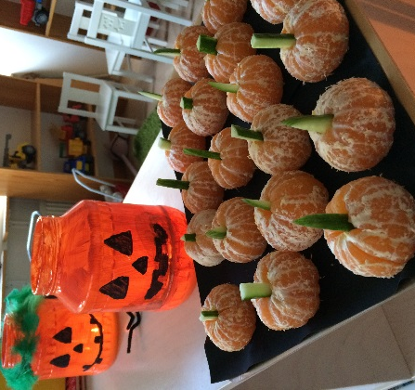
I torsdags förmiddag hade vi skapande. 4-5åringarna var så sugna på att göra fotavtryck de också, så det fick de göra. Dessa härliga spökteckningar finns att åskåda i dokumentationshallen. Efter lunch hade 4-5åringarna rörelse med Maria i gympasalen. Vi tränade på att rulla, studsa, kasta och fånga bollar. Vi avslutade med avslappning till musik. Såklart har vi dessutom varit ute på gården och lekt i höstvädret.

Idag har vi haft Halloweenfest på förskolan. Vi var utklädda i fina (och en del läskiga) dräkter. Vi åt mini-pumpor och spökbananer på fruktstunden och sedan hade vi spökdisco.

Skolan
I måndags var Teater Pelikanen här och spelade teatern ”Molly Bloms show” för förskola och skola. Efter teatern fick de som ville göra lite cirkuskonster och klä ut sig med clownnäsa, slängkappa och kjol. Stort tack till Kvarsebo kultur som ordnar med detta.
Idag har vi haft halloweenpyssel med alla elever. Många läskiga masker, kort och spindelnät tillverkades.

Åk F-3
Förskoleklassen har arbetat klart med sidor i sin mattebok. Det har alltså blivit blandat med geometri, symmetri, dubbelt/hälften och ordningstal. År 3 har bland annat jobbat med ”Mattemästaren” på datorn. De har övat på addition på olika nivåer. Detta är bra för att automatisera samt att få upp hastigheten i sin huvudräkning.

På musiken har F-3 pratat om skillnader mellan olika instrument. Eleverna fick sedan göra ett instrumentkorsord där de fick lyssna och gissa vilket instrument de hörde.

Kommer börja med nytt i Teknik nästa vecka. Vi ska börja arbeta med POP UP-böcker. Eleverna kommer arbeta 2 och 2 och tillverka sina egna böcker. Barnen kan förklara för er vuxna om ni inte vet vad det är. Vi hade en kort genomgång idag vad det är.

På engelskan har vi tränat på att prata med varandra genom en lek där alla gick runt och ställde och svarade på enkla frågor. Vi tränade även på alfabetet och sjöng ABC-song.

Vi har tittat på Lilla aktuellt och diskuterat dagens ämnen.

Åk 4-6
Vi har börjat arbeta med faktatext. Några elever håller fortfarande på med sin berättelse men vi sätter igång med fakta nu.
Vi har pratat mycket om stavning och olika regler kring det.
Vi har också sett Morgans Mission.

På engelskan gjorde vi en konversationsövning. Eleverna fick skriva ner namn, ålder, stad de bodde i samt ett husdjur. De fick sedan gå runt i ca 5 minuter och ställa frågor till varandra för att få veta varandras uppgifter. Sedan fick de tillfälle att skriva ner de uppgifter de kom ihåg. Detta upprepades flera gånger. Roligt att se att flera elever tar egna initiativ i konversationen och driver samtalet framåt genom att lägga till egna fraser.

I dag hade vi besök av en gammal elev som berättade vad hon använt sitt stipendium till (som hon tilldelats i årskurs 6, vt -15). På förmiddagen fick vi även besök av förskolans utklädda barn som kom in i klassrummet och skrämde oss!!

Vecka 44 är det Höstlov.

På färäldramötet och idag på skolan delades papper ut med information och tider inför utvecklingssamtalen som är under v. 46 och 47.

Idrott
Den här veckan har vi haft innebandy. Vi har tränat på att hålla klubban rätt, röra oss med bollen och på att passa. Åk 3-6 körde även lite spel, där vi tränade på att ”markera” varandra och göra oss fria.
Nästa vecka är det lov, ett ypperligt tillfälle att hitta på massa aktiviteter där man får röra på sig. Veckan efter lovet fortsätter vi med innebandy. Glöm inte skor.

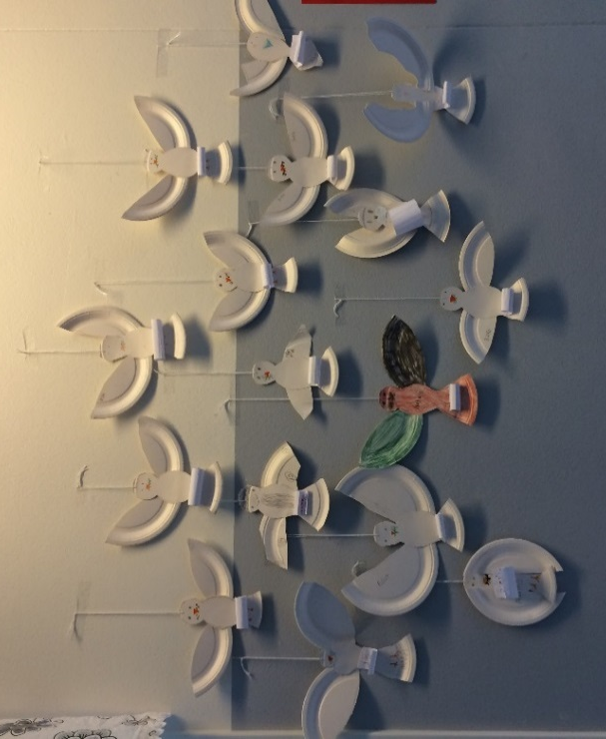
Frita
I måndags samtalade vi kring FN (Förenta Nationerna), då det är FN-dagen på lördag. Vi pratade om vad FN är och vad de gör. FN arbetar för att göra skillnad och skapa en bättre värld, detta genom att varje dag arbeta för fred och säkerhet, mänskliga rättigheter och demokrati, fattigdomsbekämpning och utveckling. Eleverna fick därmed skapa fredsduvor, som är en symbol för detta. De skrev även fina fredsmeddelanden som duvorna bär med sig.

På tisdagen hade förskoleklassen matematik- och språklek, där vi övade på räkneord och ordningstal. Därefter gick vi ut på skolgården och lekte tillsammans med de andra fritabarnen.

I onsdags hade vi rörelselek i gymnastiksalen, där vi gjorde en hinderbana. Man skulle slänga sig i lianer, göra kullerbyttor och volter, klättra genom rockringar på ribbstolarna och så fanns det såklart en vilomatta.
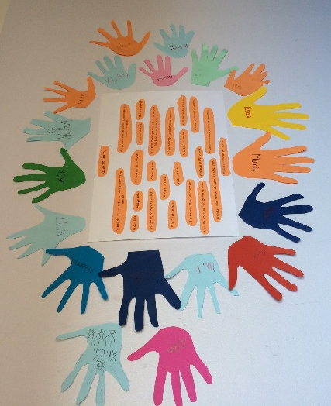
På torsdagen fortsatte vi att titta på en del ur Ugglan och kompisproblemet. Filmen handlade om hur man säger nej till sina kompisar om man inte vill något. Vi pratade sedan om vad filmen handlade om, budskapet med filmen och hur vi har det hos oss, först i smågrupper och sedan alla tillsammans.

Nu sitter Frita-reglerna, som barnen själva bestämt, uppe i korridoren. De sitter där med barnens handavtryck. Ta gärna en titt!

Idag har förskoleklassen varit med eleverna i åk 1-6 och pysslat. Efter det blev det fri lek ute i det sköna höstvädret!

Föräldraråd den 16/11 2015
Måndag den 16/11 klockan 17.30 är det dags för föräldraråd. Vi välkomnar Christopher Jarnvall och Helena Lindroos till gruppen, stort tack att ni vill delta och bidra till vår verksamhets utveckling. Har ni frågor som ni vill att föräldrarådet ska ta upp är ni välkomna att lämna dem till rektor eller någon av rådets föräldrarepresentanter.

Trevlig helg!
Anna, Pelle, Sussie, Iréne, Maria, Åsa, Anne-Helene, Erika, Nina, Kristin, Nicklas och Johanna

